**Міністерство освіти і науки**

**Національний технічний університет України**

**«Київський політехнічний інститут іМ. сІКОРСЬКОГО»**

**Кафедра конструювання ЕОА**

**ЗВІТ**

з лабораторної роботи №1  
по курсу «Аналогова та цифрова схемотехніка»

Виконав:

студент гр. ДК-51

Тимошенко С. В.

Перевірив:

доц. Короткий Є. В.

Київ – 2017

**Завдання лабораторної роботи**

Завдання 1: зібрати схему суматора напруги на два входи з однаковими номіналами резисторів та перевірити його роботу.

Завдання 2: вибрати конденсатор та резистор довільних ємності та опору відповідно. Для яких, підібрати таку частоту прямокутного імпульсу, щоб можна було побачити повний заряд та розряд конденсатора.

Завдання 3: скласти схему RC-фільтру низьких частот. Розрахувати частоту зрізу, зняти АЧХ.

ЗАВДАННЯ 1:

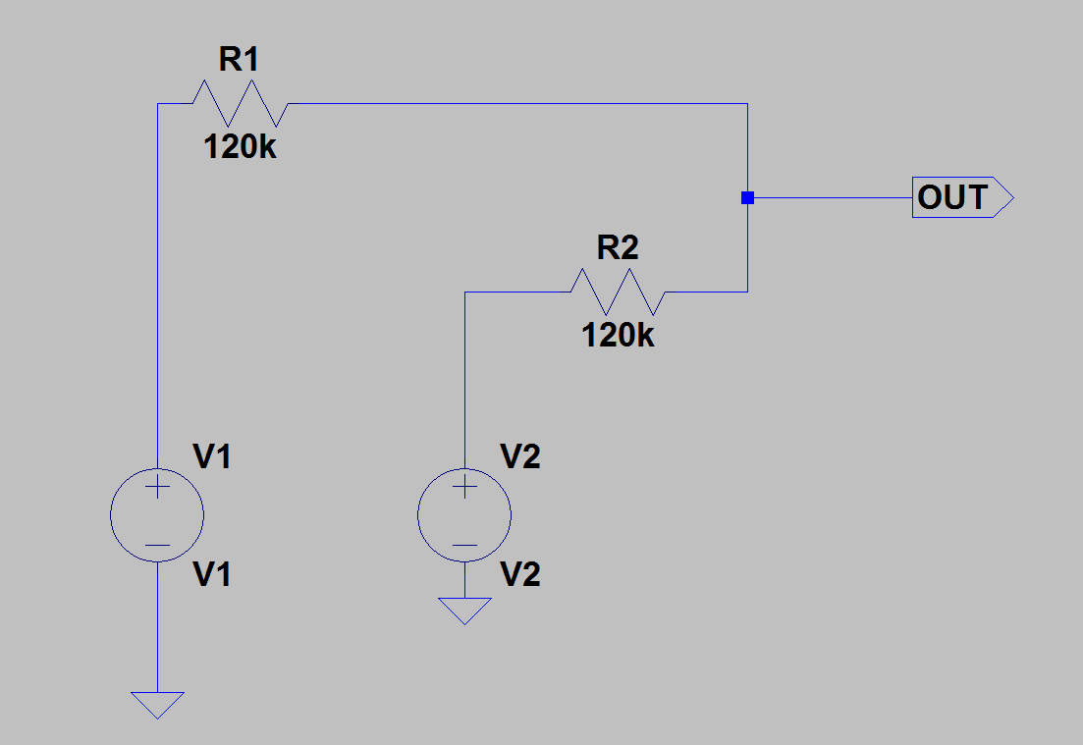Схема суматору напруги:

Як бачимо, номінали резисторів 120кОм. Напруга джерел: 1й сигнал - це меандр з частотою 1 КГц та амплітудою 1В, другий – синусоїдальний сигнал з частотою 5 КГц і амплітудою 5В.

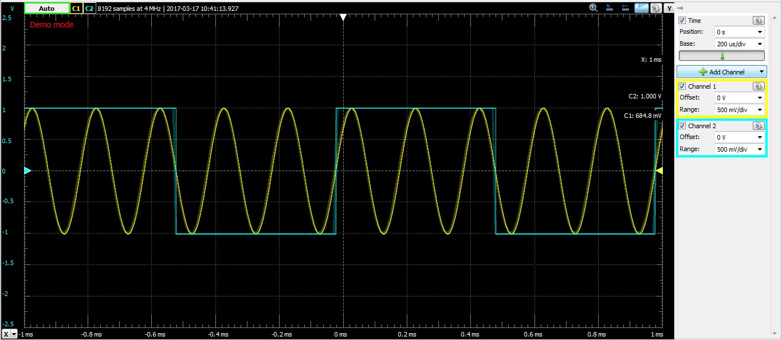

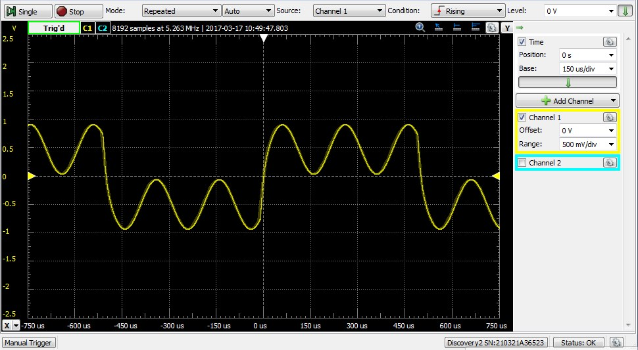

Модуляція в програмі LTSpice:

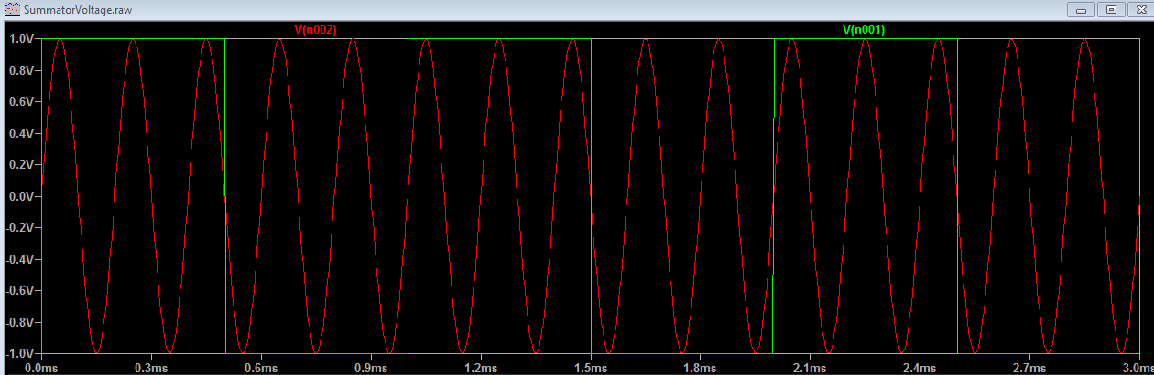

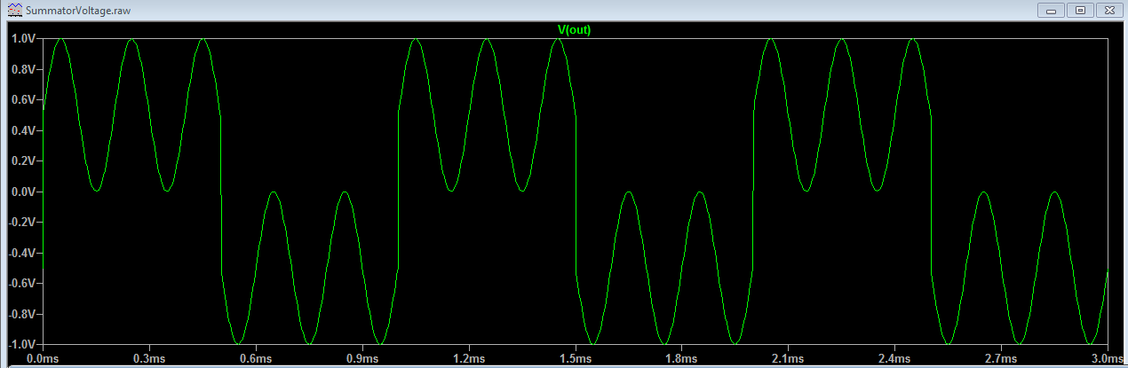

Можна побачити, що значення напруги при модуляції в LTSpice точні, а значення при практичному вимірі мають деяку похибку і напруга трохи менша.

ЗАВДАННЯ 2:

Резистор - 1 кОм;

Конденсатор - 100 нФ;

Час заряду конденсатора знаходиться за формулою :

Для того, щоб побачити повний заряд та розряд конденсатора була обрана частота 400 Гц. За такої частоти, період сигналу буде в 5 разів більший ніж тривалість заряду та розряду конденсатора.

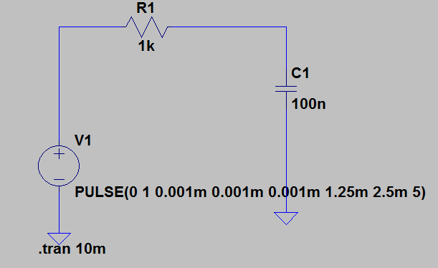

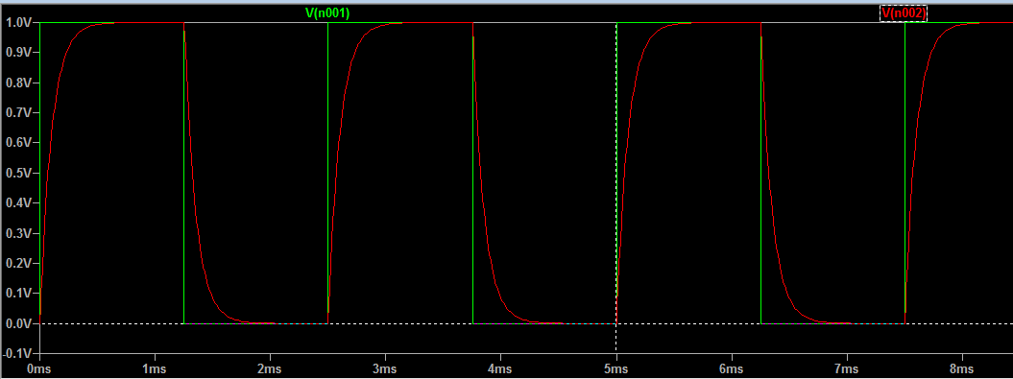Після симуляції:

Для реалізації практично, номінали скаладали:

Резистор – 970 Ом;

Конденсатор 97,6 нФ;

Час заряду конденсатора складає:

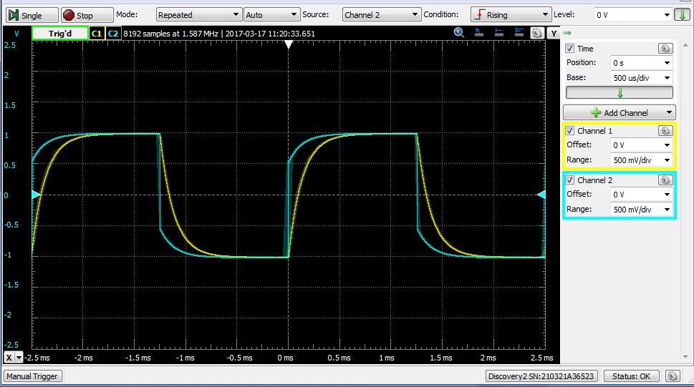

Як бачимо, час заряду та розряду - 0,5 мс, що приблизно дорівнює теоретичному значенню, але є невелика похибка.

Сигнал, який подавався на вхід:

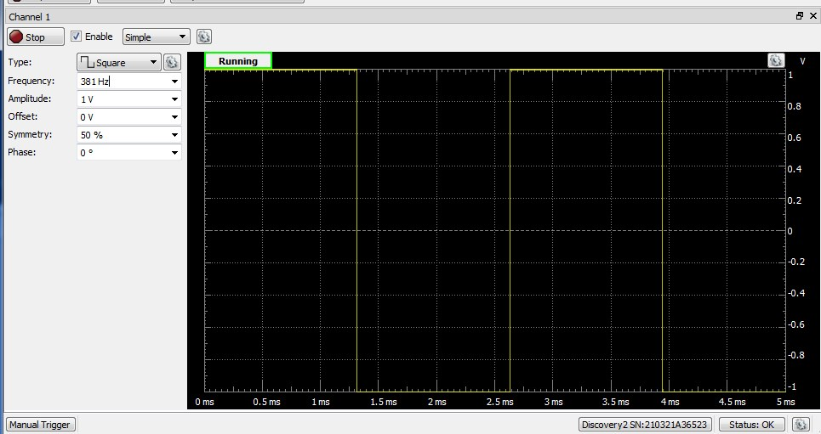

ЗАВДАННЯ 3:

Номінали:

Резистор – 1 кОм

Конденсатор – 100 нФ

Частота зрізу знаходиться за формулою:

На частоті зрізу, напруга дорівнює:

Схема ФНЧ:

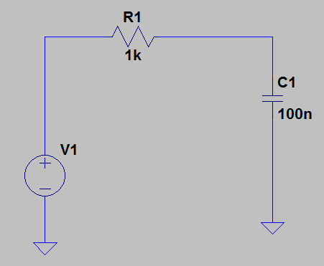

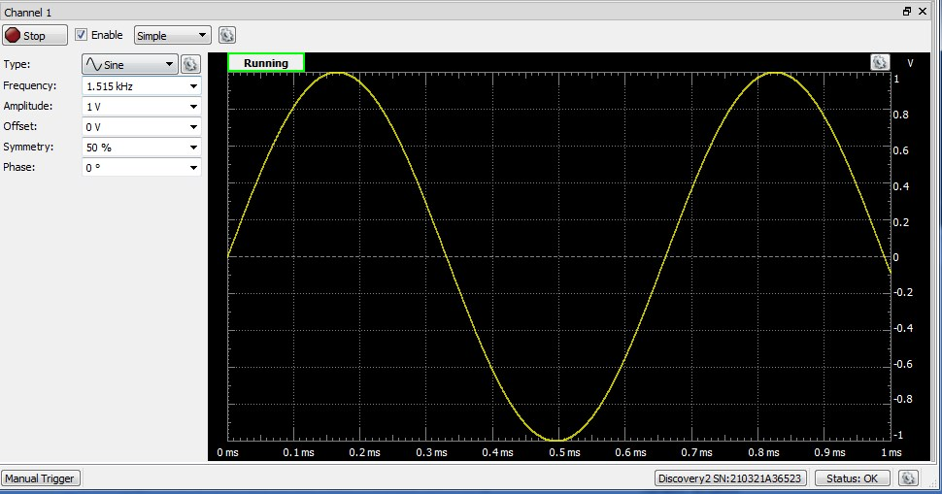Сигнал, який подавався на вхід:

Подивились частоту зрізу на практиці за допомогою осцилографа. Через те, що генератор має свій опір, частота зрізу, яку отримали на практиці, відрізняється від розрахованої частоти теоретично

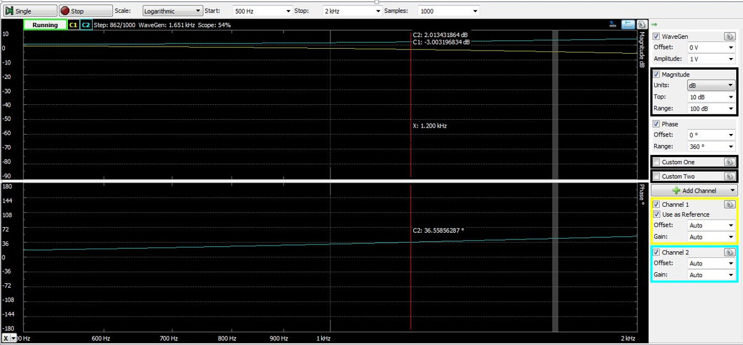

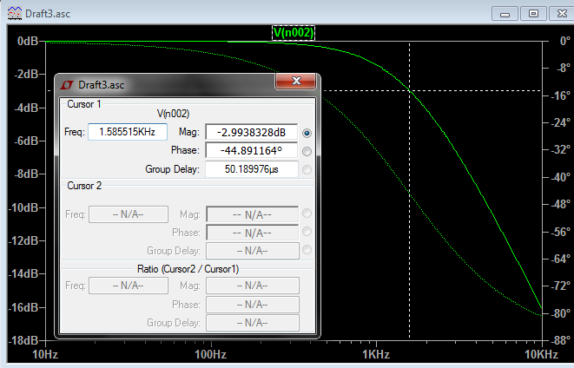Промоделювавши дану схему отримали:

Амплітуді частоти зрізу на графіку АЧХ в логарифмічному масштабі відповідає значення - 3 Дб. При цьому значенні маємо частоту приблизно 1591 Гц

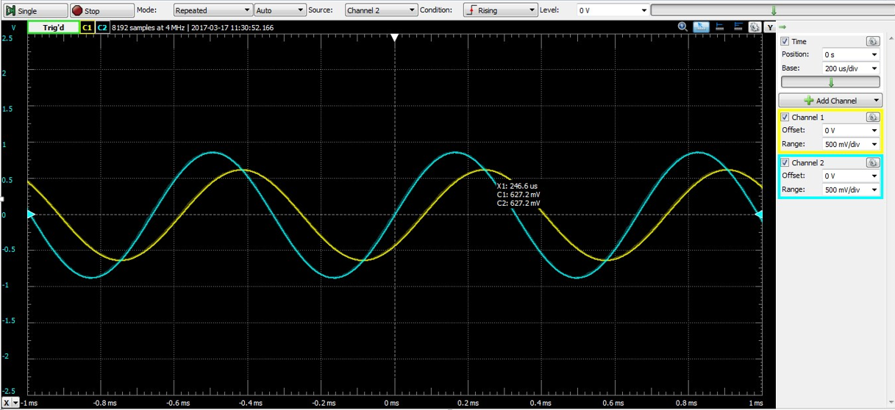Знайшли амплітуду виходу (627 mV) при частоті 1515 Гц.

Далі розрахували коефіцієнт підсилення для даної частоти:

Знаходимо при різних частотах:

|  |  |
| --- | --- |
| Частота, Гц | 𝐾𝑢 |
| 50 | 1 |
| 500 | 850 |
| 1000 | 650 |
| 1600 | 600 |
| 1700 | 585 |
| 1800 | 572 |
| 2500 | 445 |

ВИСНОВОК: В даній лабораторній роботі було розглянуто суматор напруги на два входи та RC – ланцюг. На суматорі напруги ми побачили, що напруга на виході дорівнює половині суми напруг на входах, тобто середнє арифметичне цих напруг. Для RC – ланцюга побачили повний заряд та розряд конденсатора, підібравши потрібну частоту, знайшли частоту зрізу, яка дорівнює 1200 Гц на практиці і 1591 Гц в теорії. Ці значення відрізняються, тому що сама апаратура має опір. При модулюванні, отримали частоту зрізу, яка дорівнює теоретичному розрахунку. Також розрахували коефіцієнт підсилення для різних частот, побачили, що при більшій частоті, коефіцієнт підсилення зменшується.